Werbe- und Aktionsplan Sonnenhof
Monat | Anlass | Datum | Aktion | Zielgruppe | Material/  Cross-Selling Partner | Text
Januar
Februar | Kräuter | 11.02.20 | „Neues GRÜN neuer STIL“  Verkaufstisch Pesto | Junge Berufstätige Erwachsene, die wenig Zeit haben frisch zu kochen. | Gärtnerei Mayer/  Kräutertöpfe  Haushaltsgeschäft Müller/ Reiben | „Neues GRÜN neuer STIL“ aus der Zeitschrift Schöner Wohnen
Februar | Fastnacht
März
April
Mai
Juni | Sommer-sonnen-wende | 21.06.20
Juli | Fußball EM
August
September
Oktober
November
Dezember

Werbe- und Aktionsplan Sonnenhof
Maßnahme | Datum | Maßnahme/ Material | Fristen
Tafel  Einfahrt | 09.02.2020 | Werbetafel Einfahrt:  Straßenständer  120x70 cm  Aufschrift  „Schmecke den Frühling“  Lager:  Lager 1 / Regal 1 Fach 2 | 08.02.2020
Tafel Eingang | 09.02.2020 | Werbetafel Eingang:  Straßenständer  120x70 cm | 08.02.2020
Verkaufstisch  Öffentlichkeit-arbeit | 09.02.2020 | Zeitungsartikel:  Laufwerk K, Abteilung 5, Schäfer, Zeitung  Soziale Netzwerke:  Veröffentlichung Facebook  Veröffentlichung Instagram  Dateien Laufwerk 5, Schäfer, Rezeptheft  Newsletter Sonnenhof:  Verkaufsaktion ankündigen | Zeitungsartikel:  - Wird Korrektur gelesen von Frau Müller am 03.02.2020  - Druckauftrag bis 06.02.2020  Soziale Netzwerke:  - Wird Korrektur gelesen von Frau Müller am 03.02.2020  - Veröffentlichung am 09.02.2020
Verkaufstisch Deko | 11.02.2020 | Rezepthefte Pesto:  Rezeptheft DIN A 4  Laufwerk K, Abteilung 5, Schäfer, Rezeptheft  Tafel Verkaufstisch  60x100 Leimholzplatte mit Tafellack  Laufwerk K, Abteilung 5, Schäfer, DIY Tafel | Rezeptheft:  Wird Korrektur gelesen von Frau Müller am 03.02.2020  Druckauftrag 12.03.2020  08.02.2020
Cross- Selling Partner | 11.02.2020 | Kräutertöpfe Basilikum  Gärtnerei Mayer  Blumenstraße 1  76646 Bruchsal  Reiben für Parmesankäse  Haushaltsgeschäft Müller  Teller Straße 1  76646 Bruchsal | Bei den Cross Selling Partnern werden ebenfalls Verkaufstische in ähnlicher Form gestaltet.  Besprechungen mit Geschäftsführern bereits im Oktober 2019
Kassenbereich | 11.02.2020 | Pesto-Verkostung auf Brot | Brot vom Hofladen Mondschein
Kunde wirbt Kunde | 11.02.2020 | Postkarte  Laufwerk K, Abteilung 5, Schäfer,Postkarte  Neukunde gibt eine Postkarte an der Kasse ab, auf der die Adresse des werbenden Kunden steht.  Kunden die für den Hofladen geworben haben, bekommen eine Packung Spaghetti beim nächsten Einkauf an der Kasse. | Postkarte  - Wird Korrektur gelesen von Frau Müller am 03.02.2020  - Druckauftrag bis 06.02.2020  Kundendatei:  Aktualisieren, laufend führen, Neukunden kennzeichnen  !!! Rechtliche Aspekte (Datenschutz…) müssen im Vorfeld abgeklärt werden!!!

Dekoration „Neues Grün, neuer Stil“

Bild Verkaufstisch | Material | Ort
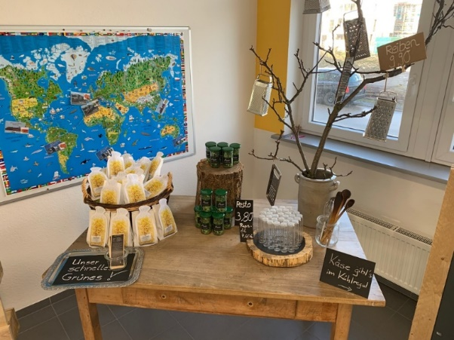 | Holztafel  Kreide/Kreidestift  Tisch  Holzstamm  Korb  Tafel mit Pesto  Ausdruck Rezept  Kräutertöpfe | Regal D3  Regal D1  Hofladen  …  …
Bild Eingang Hofladen | Material | Ort
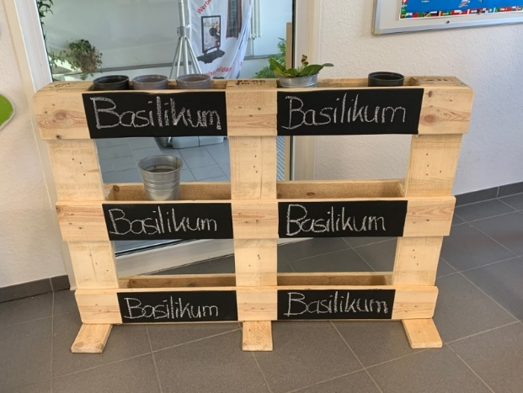 | Palette | Lager 2

